بسم الله الرحمن الرحيم
اسم التجربة | تحقيق قانون بويل
الهدف من التجربة | ان تثبت الطالبه عمليا صحه قانون بويل بأجهزة بسيطة
المواد | استنتجي من التجربة
الأدوات | استنتجي من التجربة
إرشادات السلامة | سبق ذكرها في البداية
التجربة | المشاهدة | الاستنتاج
احضر حقنه طبيه وانزع منها الإبرة واحضر ثلاثة اثقال متدرجه في كل مره اقفل الفتحة في الإبرة واضع الثقل اعلى المكبس للإبرة واقراء من الإبرة الرقم الذي وصلت له طرف المكبس | الاحظ انه كلما زاد الثقل الموضوع فوق الإبرة كلما قل حجم الهواء المحبوس داخل الإبرة | انه عند ثبوت درجه الحرارة فان الحجم على علاقه عكسيه مع الضغط الواقع بسبب الاثقال المتعددة المؤثرة على وحده المساحة  وبرسم بياني يربط بين الضغط والحجم نحصل على المنحنى الذي يعبر عن علاقه عكسيه
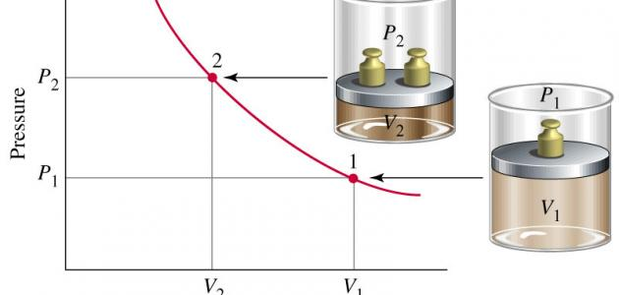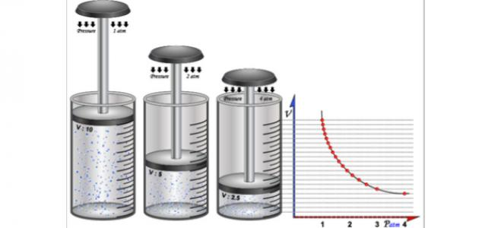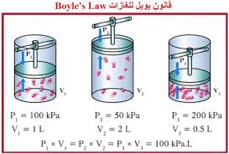

اسم التجربة | تجربه تحقيق قانون شارل
الهدف من التجربة | ان تثبت الطالبه عمليا صحه قانون شارل بأجهزة بسيطة
المواد | استنتجي من التجربة
الأدوات | استنتجي من التجربة
إرشادات السلامة | سبق ذكرها في البداية
التجربة | المشاهدة | الاستنتاج
نحضر بالونتين ونملا البالونين بنفس الحجم من الغاز ثم نحضر خيط من الصوف ونقيس محيط البالونين ثم ونحضر وعاءين واحد يحتوي ماء دافئ والثاني ماء بقطع ثلج واغمس البالونين داخل الوعاءين  بعد مرور عشر دقائق ابداء بقياس محيط البالونين المغموستين في الأناءين | نلاحظ ان البالون الذي تعرض للحرارة المرتفعة زاد حجمه  اما البالون الذي تعرض للماء البارد قل حجمه واتضح ذلك من خيط الصوف الذي أحاط به | ان العلاقة بين الحجم ودرجه الحرارة طرديه  فكلما زادت الحرارة زاد الحجم وكلما قلت الحرارة قل الحجم مع الاخذ بالاعتبار ثبات الضغط
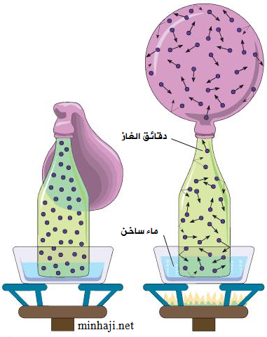

يمكن ان تطبق التجربة بشكل اخر وجميل كما في الصورة اذا توفر موقد بنزن

اسم التجربة | الانخفاض في درجه التجمد
الهدف من التجربة | معرفه الخواص الجامعة للمحاليل
المواد | استنتجي من التجربة
الأدوات | استنتجي من التجربة
إرشادات السلامة | سبق ذكرها في البداية
التجربة | المشاهدة | الاستنتاج
املاء كاسين بالثلج المجروش  واحضر الترمومتر  وساق للتحريك وملح الطعام الخشن وانبوبين  ملاء الكاسين بالجليد المجروش واضيف الماء واحرك بالساق الزجاجية حتى تصبح درجه الحرارة بالكأسين متماثله واعرف ذلك من الترمومتر  نضيف الملح الخشن الى احد الكأسين ثم ندون درجات الحرارة بعد مرور 5 دقائق | نلاحظ ان الماء عند وضعه مع الجليد المجروش وتحريكه تجمد عند درجه الصفر المئوي لان الماء نقي في كلا الكأسين  عند اضافه الملح الى احد الكأسين نلاحظ ان درجه تجمده انخفضت ولا يتجمد عند الصفر المئوي كما كان في حاله الماء النقي | ان الانخفاض في درجه التجمد من الخواص الجامعة للمحاليل وخصوصا مع المركبات الأيونية كما في ملح الطعام
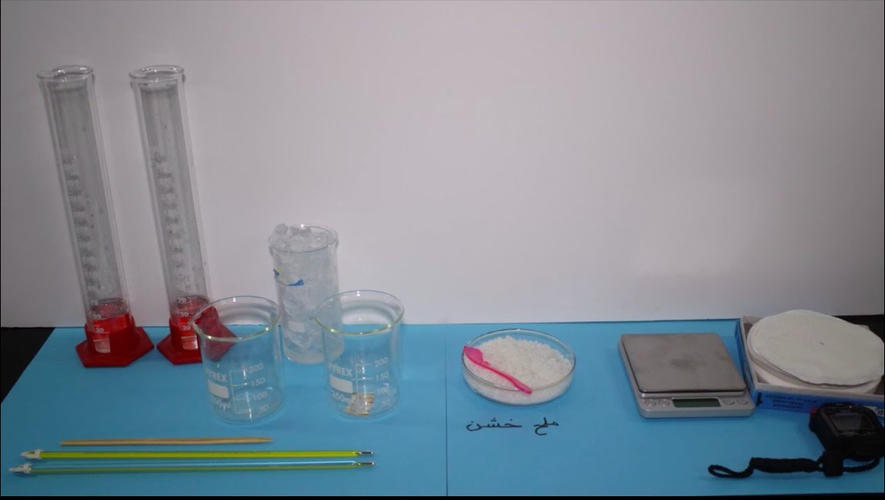

اسم التجربة | مقارنه قوى الاحماض
الهدف من التجربة | ان تقارن الطالبه بين قوه الاحماض بملاحظه اثرها على الفلزات
المواد | استنتجي من التجربة
الأدوات | استنتجي من التجربة
إرشادات السلامة | سبق ذكرها في البداية
التجربة | المشاهدة | الاستنتاج
نحضر حمضين مختلفين  الحمض الأول خل  والحمض الثاني حمض الكلور المخفف (الفلاش )  نضع كل حمض في كاس زجاجي  واضع قطعه من المغنسيوم وان لم يوجد فاستبدله بقصدير المطبخ العادي واكون حذره اثناء التعامل معه  احرك كل من الكأس الأول والكأس الثاني بحذر وادون ما لاحظته | في كاس الخل  يتصاعد غاز بعد مده وبهدوء دون ان نشعر به بقوه  في كأس الفلاش او الكلور تتصاعد الأبخرة بقوه ونلاحظ ذلك | ان الاحماض تختلف في قوتها وغالبيه الاحماض الغير عضويه تعتبر اقوى من العضويه ماعدا حمض الفلور
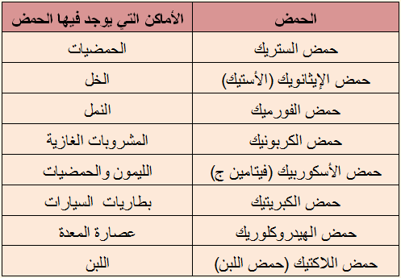

اسم التجربة | معايره الحمض والقاعدة
الهدف من التجربة | ان تنفذ الطالبه التجربة لتصل الى نقطه التكافؤ وترسم منحنى المعايرة
المواد | استنتجي من التجربة
الأدوات | استنتجي من التجربة
إرشادات السلامة | سبق ذكرها في البداية
التجربة | المشاهدة | الاستنتاج
ننظف السحاحة بالماء ثلاث مرات قبل الاستخدام واملائها بالمحلول القياسي واغلق الصمام قبل البدء وملاء باستعمال القمع من الأعلى  ضع الدليل على المحلول المجهول في دورق | سجل القراءة الأولى للسحاحة 10 مل  نبداء بإضافة المحلول القياسي بشكل دفعات بسيطة ونلاحظ تغير الرقم الهيدروجيني وتغير لون المحلول في الدورق  نطرح القيمة النهائية من الابتدائية لتكون الحجم المكافئ | نقطه التكافؤ هي النقطة التي يتساوى فيها عدد المولات المكافئة للحمض والقاعدة
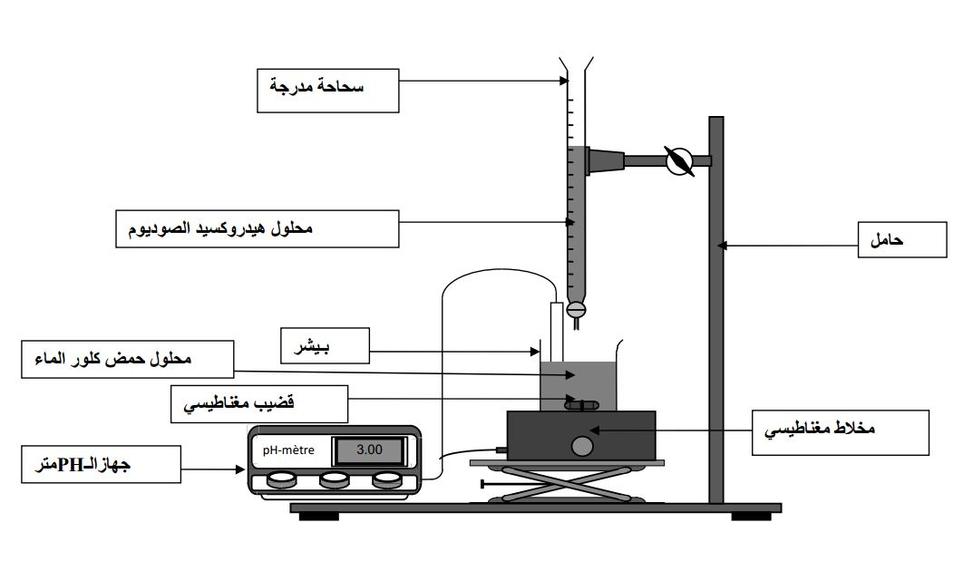

اسم التجربة | ملاحظه تفاعل الأكسدة والاختزال
الهدف من التجربة | ان تتعرف الطالبه على التغيرات المصحوبة بانتقال الكترونات
المواد | استنتجي من التجربة
الأدوات | استنتجي من التجربة
إرشادات السلامة | سبق ذكرها في البداية
التجربة | المشاهدة | الاستنتاج
نضع الماء المغلي في طبق اضيف الملح وصودا الخبز  الف القطعة المتأكسدة (ممكن ريال معدني ) او قطعه حلي تعرضت للتأكسد ونلفها بقطعه من الالمنيوم (قصدير المطبخ )ونضعها داخل الماء  نتركها لمده 15 دقيقه | نلاحظ ان القطعة المتأكسدة  استرجعت لونها وبريقها وتخلصت من الطبقة التي عليها | ان الالمنيوم يتفاعل مع القطعة المتأكسدة ويزيل الشوائب عنها بواسطه تفاعل الأكسدة والاختزال
وممكن ان تنفذ تجربه بديله لذلك
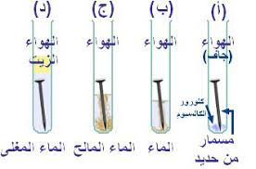

اسم التجربة | اعداد طفاية الحريق
الهدف من التجربة | لمعرفه بعض الخواص الكميائيه للأحماض
المواد | استنتجي من التجربة
الأدوات | استنتجي من التجربة
إرشادات السلامة | سبق ذكرها في البداية
التجربة | المشاهدة | الاستنتاج
نحضر أسطوانة مفتوحه الطرفين مثل أسطوانة قصدير المطبخ بعد ان ينفذ  ونغلفه بالقصدير ونصنع عند احد فتحاته مثل الكوع من القصدير  ونوجه الفتحة الى كاس نضع فيه حمض الخل ونضيف فوقه اربع ملاعق بكم بودر ونلاحظ تصاعد غاز عبر الأنبوبة المغلفة والفتحة الثانية يوجد عندها الشمعة المشتعلة | نلاحظ تصاعد الغاز من الكأس  نتيجة تفاعل الحمض مع البكم بودر  الغاز المتصاعد يعبر من خلال الأسطوانة ويصل الى الشمعة ويعمل على اطفائها | ان تفاعل الحمض مع كربونات الفلز الهيدروجينية اطلق غاز ثاني أكسيد الكربون الذي يعمل على اخماد الحرائق على العكس من الاوكسجين الذي يعمل على زياده الحريق

اسم التجربة | التحليل الكهربائي للماء
الهدف من التجربة | ان تتعرف على احد تطبيقات الكيمياء الكهربائية في الحياه
المواد | استنتجي من التجربة
الأدوات | استنتجي من التجربة
إرشادات السلامة | سبق ذكرها في البداية
التجربة | المشاهدة | الاستنتاج
نحضر كوب بلاستيكية ونغرس اسفل منها دبوسين من المعدن ونجعل نهاية الدبوسين تلامس اطراف بطاريه ذات رائسين ذات جهد 9 فولت ليظهر اثر التيار المار في الدبوسين  ونسكب الماء داخل الكأسين ونذيب ملح الطعام كماده الكتر وليتيه | نلاحظ تصاعد فقاعات وسط الماء عند ملامسه البطارية للدبوسين  ولا يمكن ظهروا الفقاعات اذا كان الماء نقي ثانيا الفقاعات عند احد الأقطاب اكثر من الاخر  وتظهر رائحه من الكأس شبيهه برائحه الكلوركس | ان الماء والملح في المحلول المائي تفككوا بفعل التيار وتصاعدت الغازات عند راس الدبوسين فعد الدبوس الموجب تصاعد الغاز السالب وعند الدبوس السالب تصاعد الغاز الموجب  فما هما الغازين
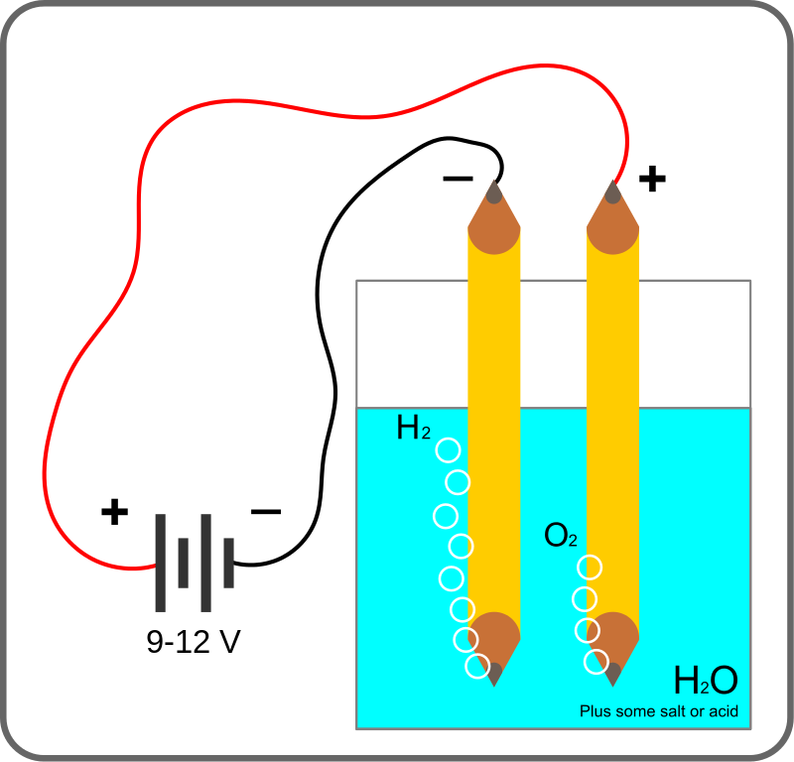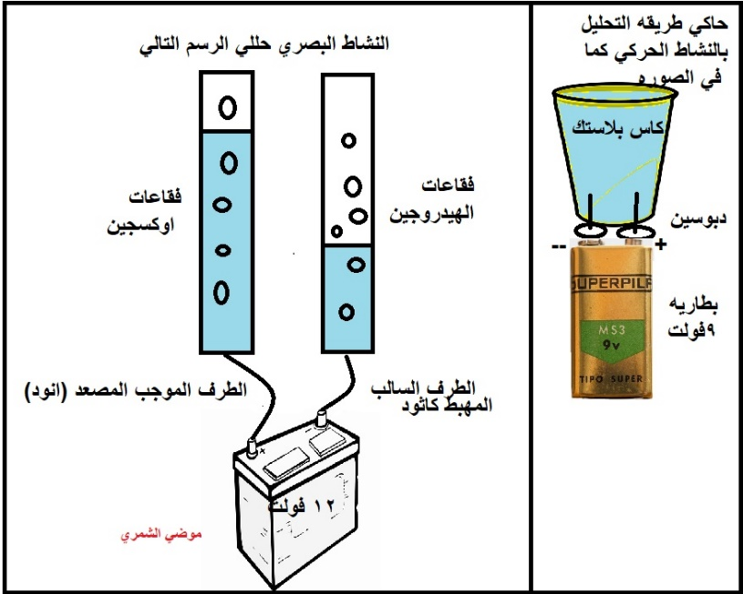

اسم التجربة | عمل بطاريه من حبه ليمون
الهدف من التجربة | تصميم خليه جلفانيه بسيطة لملاحظه اثر التفاوت في فرق الجهد
المواد | استنتجي من التجربة
الأدوات | استنتجي من التجربة
إرشادات السلامة | سبق ذكرها في البداية
التجربة | المشاهدة | الاستنتاج
اغرس شريحه نحاس وشريحه خارصين في ليمونه  طرف الشريحتين في الليمونة والطرف الاخر في الفولتميتر بواسطه اسلاك التوصيل | اشاهد مؤشر الفولتميتر يتحرك ويعطي قراءه بسيطة | ان فرق الجهد بين النحاس والخارصين هو من سبب مرور تيار كهربي انتقل خلال خليه الليمون والفولتميتر رصد مرور التيار  نستبدل الفولتميتر بمصباح العاب صغير جدا  ويفضل الاسلاك نحاس من اسلاك التوصيل المعروفة
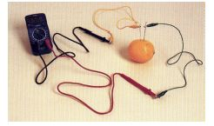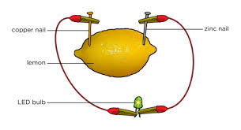

اسم التجربة | العوامل المؤثرة في الذوبان
الهدف منها | تطبيق الطالبه لتجارب تستنتج منها اهم العوامل المؤثرة في الذوبان
المواد | استنتجيها من التجربة
الأدوات | استنتجيها من التجربة
إرشادات  السلامة | سبق شرحها في الصفحة الأولى

التجربة | المشاهدة | الاستنتاج
احضر فورا بشكلين  أقراص – ومسحوق  واحضر ماء ساخن وبارد  ويوجد لدي كميه من الطباشير  في كل مره اجرب احضر كاسين  واقارن بينهما  المرة الأولى  فوار أقراص مع الماء  وفوار مسحوق مع نفس الماء  المرة الثانية  فوار أقراص مع ماء بارد  فوار أقراص مع ماء ساخن  المرة الثالثة  قرصين فوار مع ماء  ونصف قرص مع ماء | الفوار المسحوق يتفاعل اكثر من الأقراص في الكاسين  الفوار مع الماء الساخن يتفاعل اكثر من الماء البارد  فوران القرصين اسرع واشد من تفاعل القرص لوحده | ان العامل المؤثر للمرة الأولى  هو مساحه السطح فالمساحة في المسحوق اكبر من الأقراص  اثر درجه الحرارة هي السبب وراء فوران الأقراص في الكاس الساخن اكثر من الكاس البارد  المرة الثالثة العامل المؤثر هو تركيز المادة المتفاعلة فالقرصين اكثر تركيز من نصف القرص
الملاحظات | الفوار يعرف بفيتامين سي في الصيدليات ويكمن اجراء نفس التجربة باستعمال كبريتات النحاس مع الماء المقطر كلما زاد الذوبان زاد لون المحلول وكلما قل الذوبان قل لون المحلول

تجربة (2) الصابون الطبيعي
سير الفعالية-
            - نحضر محلولاً مركزاً من هيدروكسيد الصوديوم NaOH.
            - نضع ملعقتين من مسحوق السيليكات ونضيف عليه زيت زيتون حتى الخط.
            - نضيف للمسحوق محلول NaOH مع التحريك المستمر حتى نحصل على مادة لزجة.
            - نترك الصابون لأربع أيام.
التصبن (بالإنجليزية: Saponification‏) : هي عملية تفاعل للإسترمع الماء في وسط قلوي، لتشكيل الكحول وملح يحتوي على مجموعة الكربوكسيل. يستخدم التصبن بشل شائع للإشارة إلى تفاعل مادة قلوية معدنية مع الدهون أو الزيت لتشكل الصابون. والمواد القابلة للتصبن هي المواد التي يمكن تحويلها إلى الصابون.
CH₂-OOC-R - CH-OOC-R - CH₂-OOC-R (دهن) + 3 NaOH (أو KOH)
يتم تسخين المادتين:
CH₂-OH -CH-OH - CH₂-OH (جليسرول) + 3 R-CO₂-Na (صابون)
حيث R=(CH₂)₁₄CH₃ في المثال (يمين)
هيدروكسيد الصوديوم (NaOH) هي مادة قلوية كاوية. وإذا استخدم هيدروكسيد الصوديوم يتشكل عندنا صابون قاسي، في حين استخدام هيدروكسيد البوتاسيوم (KOH) يعطي الصابون السائل. الزيوت النباتية والدهون الحيوانية هي استرات دهنية في شكل ثلاثي الجليسريد. تقوم المادة القلوية بتحطيم رابطة الإستر وتطلق حمض دهني وجليسرول. إذا لزم الأمر، يمكن ترسييب الصابون بمعالجته بالملح (كلوريد الصوديوم المشبع).

لكشف عن السكريات المتعددة :
ندرس النشاء، غليكوجين ، السيليلوز.
تجربة :تضع في أنبوب إختبار ٠،٥ غ من مسحوق النشاء و نضيف له ١٠ سم ٣ من الماء المقطر، وبالرج يتشكل محلول حليبي يعرف بحليب النشاء.
- نأخذ عيّنة منه، ٥ سم ٣ في أنبوب إختبار، و نضيف له ١ سم ٣ من محلول فهلنغ، ثمّ نسخن حتى الغليان. أنظر الشكل
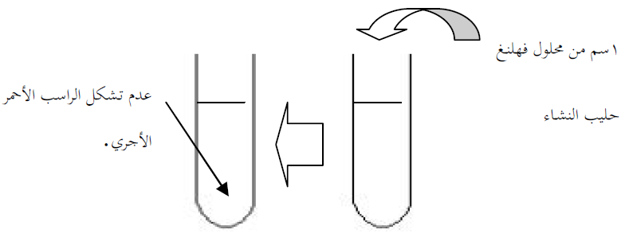
الملاحظة : عدم تشكل الراسب الأحمر الأجري.
النتيجة : النشاء غير مرجع لمحلول فهلنغ.
ماهو محلول فهلنج
هو مركب عضوي قاعدي ذو لون أزرق يتكون أساسا من أيون النحاس الثاني وأيون التارتريك يتم الكشف عن بعض السكريات كالجليكوز (سكر العنب) واللاكتوز (سكر الحليب) بمحلول فهلنج الدي يعطي معها بعض التسخين ,حتى الغليان راسبا احمرا اجريا.

اسم التجربة | تغير طبيعه البروتين
الهدف من التجربة | ان تتعرف الطالبه على اهم مايسبب تلف البروتين
المواد | استنتجي من التجربة
الأدوات | استنتجي من التجربة
إرشادات السلامة | سبق ذكرها في البداية
التجربة | المشاهدة | الاستنتاج
اضع في انبوبه زلال بيض  لأنه ماده بروتينيه  واضيف لها قطرات من هيدروكسيد الصوديوم المعروف بمسلك البواليع وهو قاعده قويه جدا  ونحركه ثم نضيف قطرات من كبريتات النحاس  نضع في الانبوب الثاني الماء المقطر ونضيف له الهيدروكسيد والكبريتات | في الأنبوبة المحتوية على الزلال ظهرت لنا عكاره بلون بنفسجي  اما الماء المقطر في الأنبوبة الثانية لم تظهر سوى لون كبريتات النحاس | العكارة دليل على وجود البروتين في البيض  ان الماء لا يحتوي على البروتين

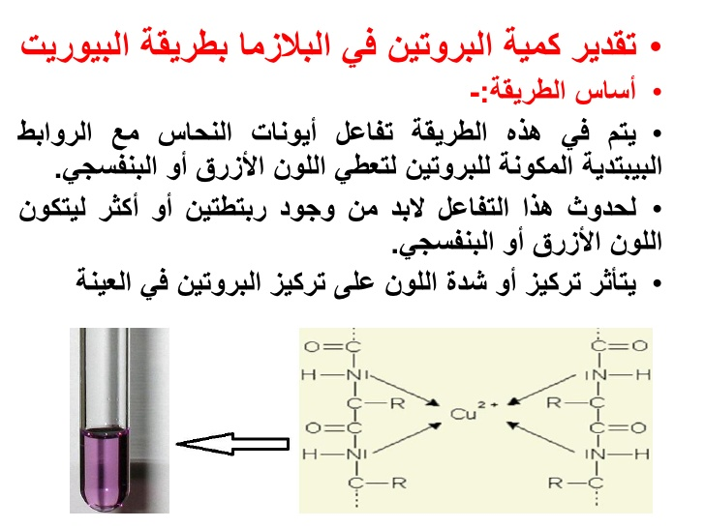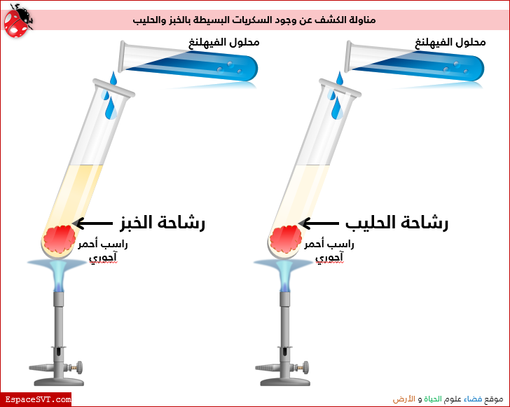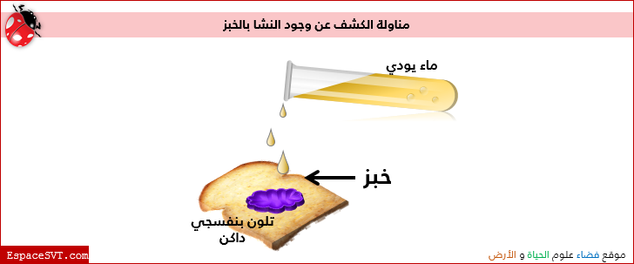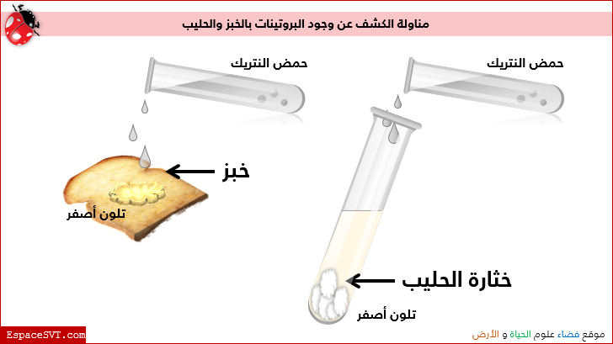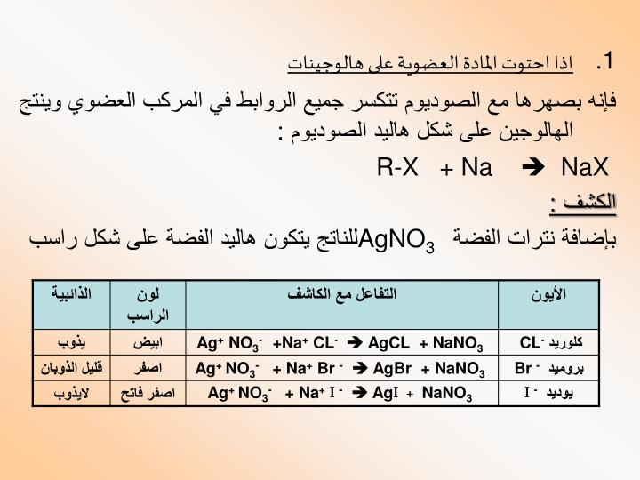

تقرير تجربه
اسم الطالبه
الصف
الدرجة

اسم التجربة
الهدف من التجربة
المواد | استنتجي من التجربة
الأدوات | استنتجي من التجربة
إرشادات السلامة
التجربة | المشاهدة | الاستنتاج

